Documento de Requisitos do Sistema (Aether Games) Versão 1.0

Projeto aplicado da disciplina Programação Web

**Cronograma do Projeto**

|  |  |
| --- | --- |
| **Data** | **Descrição** |
| 14/11 | Definição da equipe e tema do projeto |
| 15/11 | Início da primeira parte do projeto |
| 21/11 | Início da segunda parte do projeto |
|  |  |
|  |  |
|  |  |

**Equipe de desenvolvimento**

|  |  |
| --- | --- |
| **Nome** | **Função** |
| João Pedro Herculano | Desenvolvedor Full-stack |
| Kayo Elias Oliveira | Desenvolvedor Full-stack |

|  |
| --- |
| **Link do Repositório Github** |
| github.com/Kayo-Elias/Aether_Games-php |

# Introdução

### O Projeto consiste na criação de um sistema web voltado à parte de notícias sobre games. O Mesmo deverá dar acesso às últimas e mais atualizadas notícias dos games e um espaço para que as pessoas possam comentar suas opiniões sobre o assunto.

# Descrição geral do sistema

O sistema deve permitir as pessoas que acessarem, um espaço para que possam ver aos destaques e notícias mais recentes voltadas aos jogos, e um espaço para discutirem sobre o tema e deixarem seus comentários e opiniões.

# Requisitos funcionais

[UC001] Tela de inicio

**Descrição:** Contém as principais informações do site e as principais notícias, barra de navegação e barra de pesquisa, opção de login

**Atores**: Usuario

**Entradas e pré-condições**: Login e senha

**Saídas e pós-condição**: Não possui

* **Mensagens**

|  |  |
| --- | --- |
| **M1** | Login ou senha inválida. |
| **M2** | Valores inválidos para Login ou senha |

* **Especificação dos Atributos:**

**EA1 – Fazer autenticação de usuário**

|  |  |  |  |  |
| --- | --- | --- | --- | --- |
| **Dados** | | | | |
| **Atributo** | **Tipo** | **Tam.** | **Máscara** | **Obrig.** |
| **Login** | Texto | 16 |  | X |
| **Senha** | Password | 15 |  | X |

[UC002] Registra-se no Sistema

**Descrição:** Permite que o usuário se registre no sistema.

**Atores**: Usuario

**Entradas e pré-condições**: não possui.

**Saídas e pós-condição**: não ter nenhum cadastro no sistema.

* **Mensagens**

|  |  |
| --- | --- |
| **M1** | Campos obrigatórios não preenchidos |
| **M2** | Dados inválidos. |
| **M3** | Já existe um registro anteriormente cadastrado. |

* **Especificação dos Atributos:**

**EA1 – Registrar-se no sistema (Usuario)**

|  |  |  |  |  |
| --- | --- | --- | --- | --- |
| **Dados** | | | | |
| **Atributo** | **Tipo** | **Tam.** | **Máscara** | **Obrig.** |
| **Login** | Texto | 16 |  | X |
| **Senha** | Password | 15 |  | X |
|  |  |  |  | X |
|  |  |  |  |  |

[UC003] Barra de pesquisa

**Descrição:** Permite ao usuario pesquisar o que deseja acessar(notícias específicas ou jogos específicos)

**Atores**: Usuario

**Entradas e pré-condições**: não possui

**Saídas e pós-condição**: não possui.

* **Mensagens**

|  |  |
| --- | --- |
| **M1** | Não há resultados para essa pesquisa. |

[UC004] Acessar notícias

**Descrição:** Permite ao usuario acessar todas as notícias, notícias principais e mais recentes numa página só para notícias

**Atores**: Usuario

**Entradas e pré-condições**: Não Possui

**Saídas e pós-condição**: não possui.

* **Mensagens**

[UC005] Acessar análises de jogos

**Descrição:** Permite ao usuario acessar reviews/análises sobre jogos específicos numa página exclusiva para reviews.

**Atores**: Usuario

**Entradas e pré-condições**: Não Possui

**Saídas e pós-condição**: Não possui

* **Especificação dos Atributos:**

**EA1 – Solicitação de demanda com anexo de arquivos.**

[UC007] Acessar notícias de eSports

**Descrição:** Permite ao usuario acessar notícias específicas sobre o mundo dos eSports(times,campeonatos, jogos e etc)

**Atores**: Usuario

**Entradas e pré-condições**: não possui

**Saídas e pós-condição**: não possui.

* **Mensagens**

[UC008] Acessar noticias sobre lançamentos

**Descrição:** Permite ao usuario acessar notícias sobre os lançamentos dos jogos, numa página exclusiva para notícias de lançamentos.

**Atores**: Usuário

**Entradas e pré-condições**: não possui

**Saídas e pós-condição**: não possui.

* **Mensagens**
* **Especificação dos Atributos:**

[UC009] Acessar redes sociais do site

**Descrição:** Permite que o usuario acesse as redes sociais da página (instagram, twitter, Facebook e youtube).

**Atores**: Usuario

**Entradas e pré-condições**: não possui

**Saídas e pós-condição**: página da rede social

* **Mensagens**

[UC010] Deixar comentarios/opiniões

**Descrição:** Permite ao usuario deixar sua opinião e comentarios sobre o artigo ou notícia que visualizou

**Atores**: Usuario

**Entradas e pré-condições**: estar cadastrado no sistema.

**Saídas e pós-condição**: não possui

* **Mensagens**

|  |  |
| --- | --- |
| **M1** | Voce não possui uma conta cadastrada. |
| **M2** | Faça login para poder acessar os comentários |

* **Especificação dos Atributos:**

**EA1 – Fazer autenticação de usuário**

|  |  |  |  |  |
| --- | --- | --- | --- | --- |
| **Configuração autenticação** | | | | |
| **Atributo** | **Tipo** | **Tam.** | **Máscara** | **Obrig.** |
|  |  |  |  | X |
| **Nome** | Texto | 255 |  | X |
| **Login** | Inteiro | 16 |  | X |
| **Senha** | Texto | 15 |  | X |

# Requisitos não-funcionais

[NF001]Usabilidade

A interface com o usuário é de vital importância para o sucesso do sistema. Principalmente por ser um sistema que pode ser utilizado diariamente, o usuário deverá em pouco tempo aprender como utilizar o sistema.

O sistema terá uma interface amigável ao usuário primário sem se tornar cansativa aos usuários mais experientes, de forma Responsiva e leve.

|  |  |  |  |  |  |  |
| --- | --- | --- | --- | --- | --- | --- |
| **Prioridade**: | n | Essencial | ¨ | Importante | ¨ | Desejável |

# Diagramação e prototipação de Banco de dados

Definiçãomde tabela de Cadastro de Usuário

|  |  |  |  |  |
| --- | --- | --- | --- | --- |
| **Atributo** | **Tipo** | **Tam.** | **Máscara** | **Obrig.** |
| **ID** | Inteiro | 11 | PK | X |
| **Nome** | Texto | 255 |  | X |
| **Login** | Texto | 16 |  | X |
| **Senha** | Texto | 15 |  | X |

# Diagramação e prototipaçãos de Telas

Esboço de Página Inicial

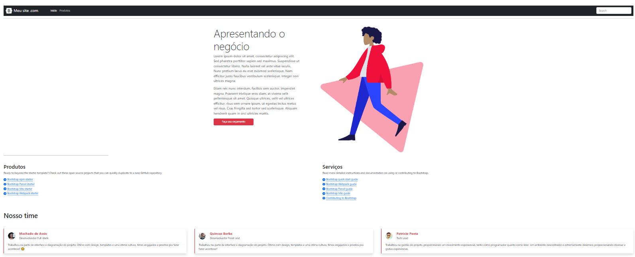

Figura 1 - Imagem ilustrativa

Página Inicial após primeira alteração

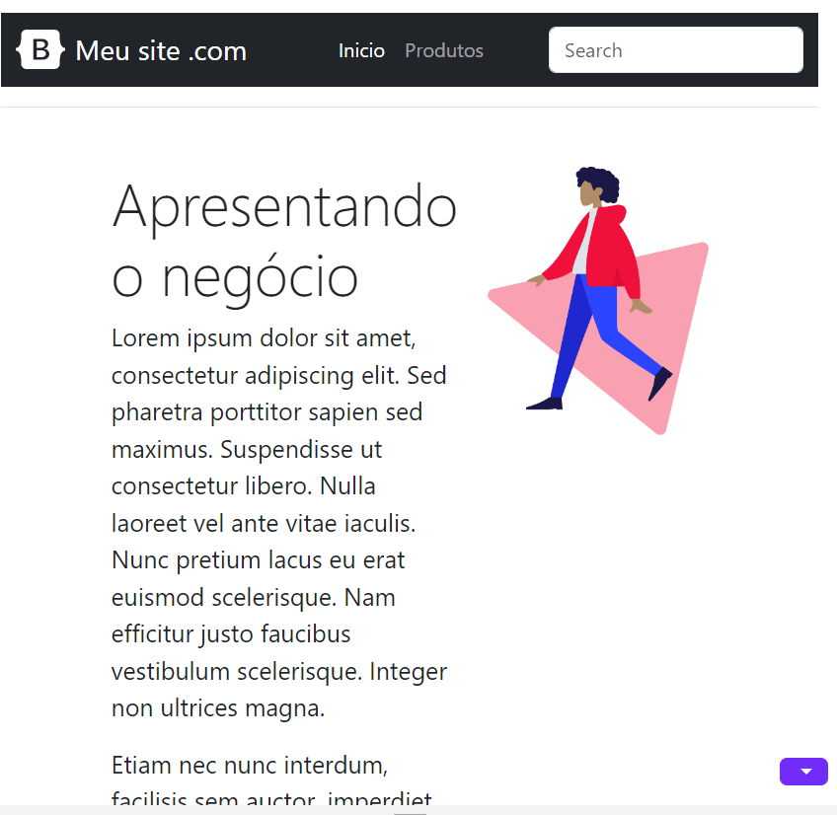

Figura 2 - Imagem ilustrativa

Página 3

Figura 3 - Imagem Ilustrativa

Página 4

...

Página 5